Государственное бюджетное образовательное учреждение
Свердловской области
для детей, нуждающихся в психолого-педагогической и
медико-социальной помощи
ЦПМСС «Эхо»

Моя Родина – город Асбест

Выполнил:
Монахов Святослав
учащийся 4 б класса
Руководитель:
Тюрина Татьяна Леонидовна
воспитатель, первая категория

Екатеринбург
2013 г.
Содержание
1 | Введение …………………………………………………………… | 3
2 | География и история……………………………….………… | 5
3 | Главная достопримечательность города..………………… | 6
4 | Асбест современный | 8
 | Список ресурсов ………………………………………………….. | 13

Введение
Я, Святослав Монахов, родился в городе Асбест.

Цель моего проекта:

- Познакомиться с историей моего родного города

-Получить новые знания и поделиться ими с друзьями

География и история

Асбест расположен на восточной окраине Среднего Урала,
на реке Большой Рефт, в 86 км к северо-востоку от Екатеринбурга.
Основан в 1889 как посёлок Куделька в связи с началом разработки крупнейшего в России Баженовского месторождения хризотил - асбеста.
Статус города был присвоен рабочему поселку Асбест в июне 1933 года.
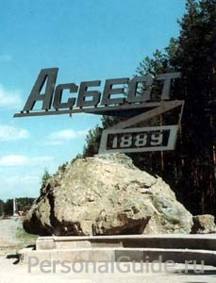

Асбест – это волокнистый минерал. Его название произошло от греческого слова «асбестос» - «негорючий».
Слово хризотил греческого происхождения и в переводе на русский означают тонкий золотой волос и неугасимый.
На Урале асбест издавна именовали каменной куделью, из неё ткали салфетки и скатерти, не горящие в огне.
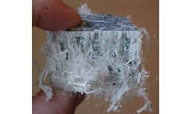

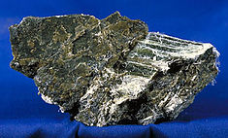
Хризотил-асбест – единственный из минералов, который имеет тонковолокнистую структуру. Фитили для ламп, изготавливаемые из него в давние времена, служили очень долго.
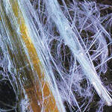

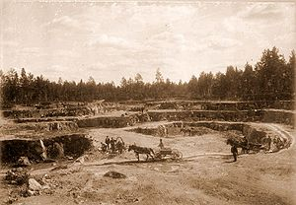
Главная достопримечательность города

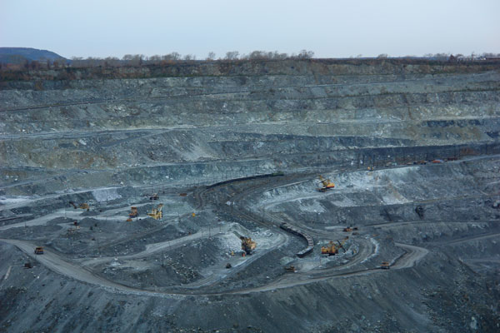

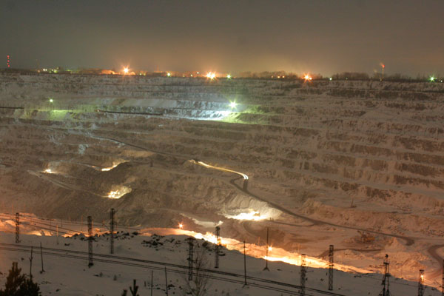
Главная достопримечательность города Асбест – огромный карьер, в котором добывают минерал, давший название городу.
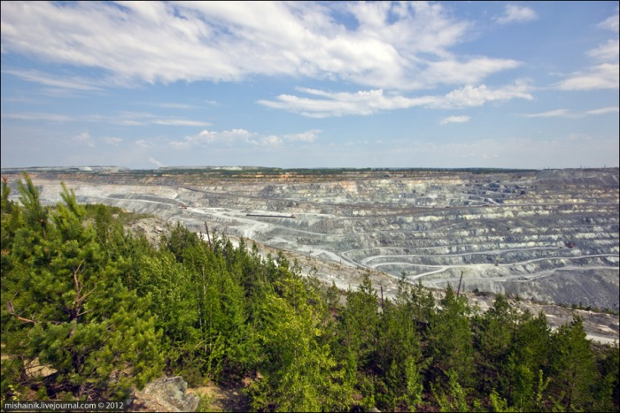

Если посмотреть на карту Асбеста, то отлично видно, что карьеры и отвалы занимают площадь даже большую, чем сам город.
Карьер, из которого уже более века добывают асбест, достигает в длину 11 километров, а ширину – 2,5 километра. Глубина карьера – до 350 метров.
Раньше здесь было два карьера – Центральный и Южный. По перемычке между ними ходил общественный транспорт. Постепенно карьеры росли и вскоре соединились в один огромный.

Сегодня Асбест – это крупный промышленный центр.
Хорошо известна в стране и за рубежом марка Уральского завода «Ураласбест».
Красивых много в мире мест,
Но для меня прекрасней мой Асбест.
Ирина АТАНАСОВА
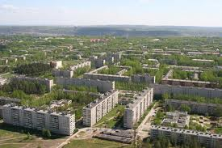
В нашем городе производится не только асбест, но и паронит, кирпич и хрусталь, фарфоровые и железобетонные изделия …

Асбест современный
Город и корьер
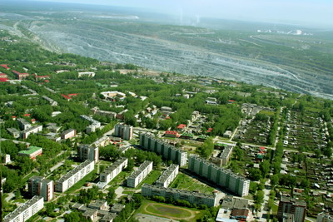

Техника
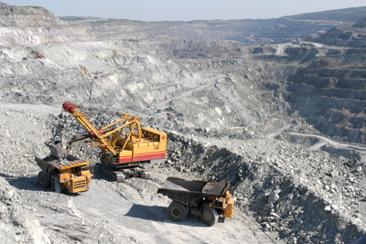

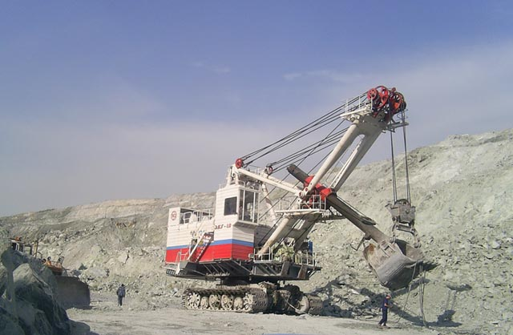

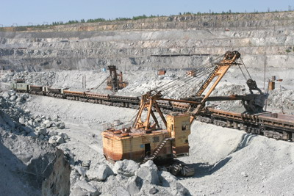

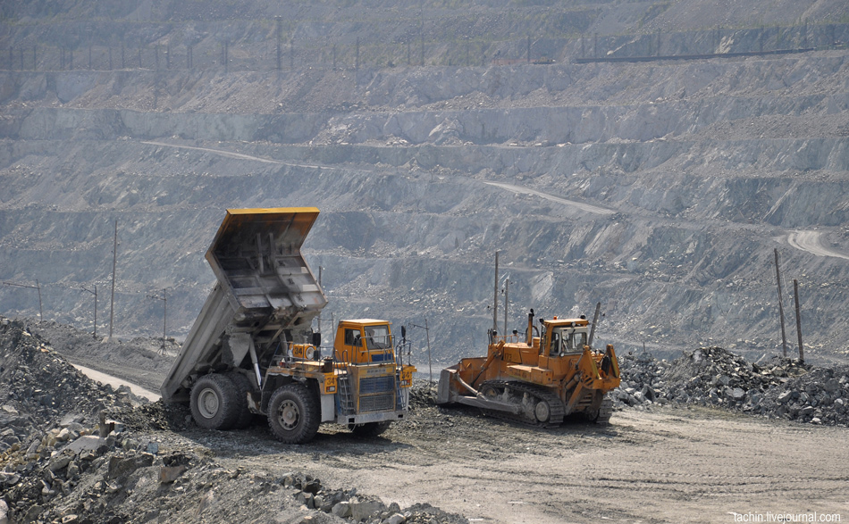

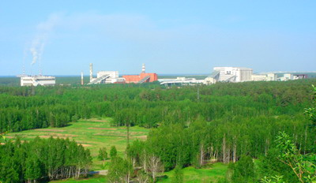
Обогатительная фабрика
Город – это люди. Именно благодаря их трудолюбию, профессиональному мастерству Асбест развивается и хорошеет год от года.

Список используемых ресурсов :
- Википедия - http://ru.wikipedia.org
- Народная энциклопедия городов и регионов России «Мой Город»
- Туриский портал Свердловской области

